实验报告一

姓名：王文冲 学号：118010100315 专业班级：18无非3班

一、实验题目

熟悉Python语言开发环境

二、实验目的

了解Python语言，熟悉课程所使用的Python语言开发环境

三、实验要求

能编辑、运行给定的代码，熟练掌握集成开发环境

四、实验内容

1、字符串拼接。接收用户输入的两个字符串，将它们组合后输出。

C:\Users\Lenovo\AppData\Roaming\Tencent\Users\1813760455\QQ\WinTemp\RichOle\J]{SL]8QHEYSA@IUBA9D8T0.png

2、整数序列求和。用户输入一个正整数N，计算从1到N（包含1和N）相加之后的结果。

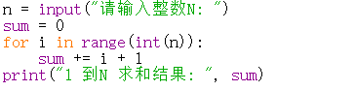

3、九九乘法表输出。工整打印输出常用的九九乘法表，格式不限。

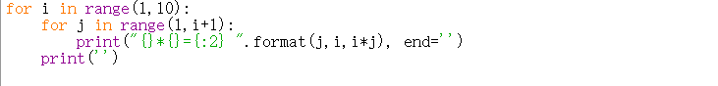

4、计算1+2！+3！+...+10！的结果。

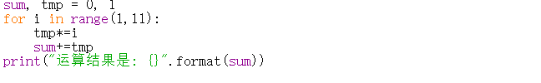

5、猴子吃桃问题：猴子第一天摘下若干个桃子，当即吃了一半，还不过瘾，又多吃了一个；第二天早上又将剩下的桃子吃掉一半，又多吃了一个。以后每天早上都吃了前一天剩下的一半多一个。到第五天早上想再吃时，见只剩下一个桃子了。请编写程序计算猴子第一天共摘了多少桃子。

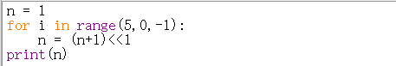

6、健康食谱输出。列出5种不同食材，输出它们可能组成的所有菜式名称。

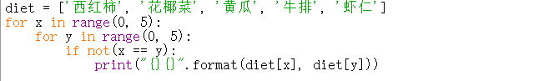

7、五角星的绘制：绘制一个红色的五角星图形。

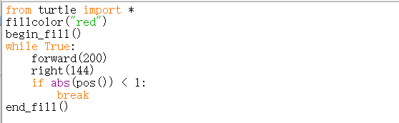

8、太阳花的绘制：绘制一个太阳花的图形。

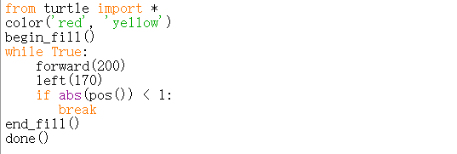

五、实验步骤

在Python3.x环境中输入题中给出的编码，然后运行程序，理解编码的意思。

六、实验结果

1.1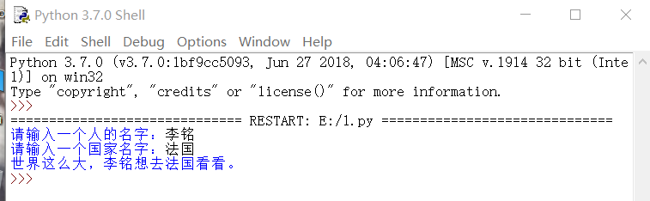

1.2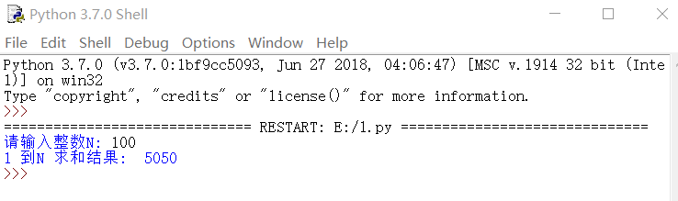

1.3

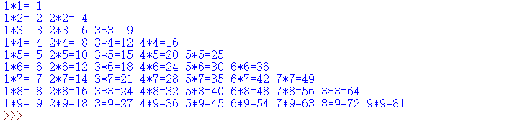

1.4

C:\Users\Lenovo\Documents\Tencent Files\1813760455\Image\C2C\WMLZS97QO}2Q`LU$O5{%)F2.png

1.5

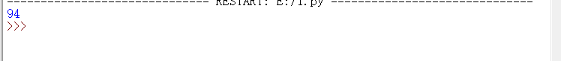

1.6

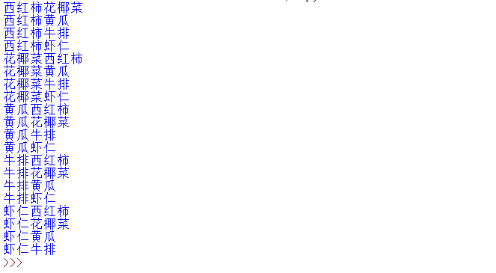

1.7

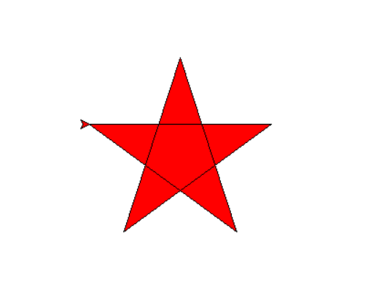

1.8

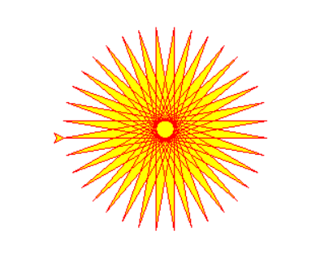

八、实验总结

1、1-6这6道题的代码展示了Python语言的一些基本语法，要注意python语言中的缩进很重要，一旦写错了，程序就会出语法错误。

2、7-8这两道题展示了Python语言中的绘图功能，可以修改程序中的数据，观察绘制出的图形的不同点。

3、通过这次对Python的接触，使我对Python的运用充满好奇与热情，也为我以后在工作岗位上运用计算机技术，更好的让计算机服务于生活、工作打下坚实的基础。我相信，在老师辛勤教导下，在我的努力学习下，我一定能够让Python及其运用技术创造我们更好的明天。